AWARE invite l’artiste Cheryl Ann Bolden : « Encounters with uncomfortable archives »

Proposition d’ateliers bilingues, destinés aux groupes de lycéen·nes, à l’occasion des Journées du Matrimoine

20 septembre 2024

AWARE : Archives of Women Artists, Research and Exhibitions propose un atelier scolaire en collaboration avec l’artiste Cheryl Ann Bolden, nommée au Prix AWARE 2023. Elle est fondatrice de Precious Cargo, un musée itinérant dont le projet artistique et pédagogique met en avant la culture et l’histoire des diasporas africaines. À partir d’une sélection d’objets de la collection de l’artiste, cet atelier permettra d’engager une réflexion sur la notion des archives, la mémoire collective et le matrimoine. Il présente également l’occasion de découvrir le centre de documentation d’AWARE à la Villa Vassilieff, dédié aux artistes femmes et aux questions de genre.

# AWARE : Archives of Women Artists, Research & Exhibitions

**AWARE : Archives of Women Artistes, Research and Exhibitions** est une association à but non lucratif co-fondée en 2014 par Camille Morineau, conservatrice du Patrimoine, historienne de l’art spécialiste des artistes femmes. L’association AWARE travaille à rendre visibles les artistes femmes du XVIIIe au XXe siècle en produisant et en mettant en ligne sur son site Internet des contenus gratuits et entièrement bilingues (français/anglais) sur leurs œuvres. L’index du site rassemble des artistes femmes du champ des arts visuels du monde entier, nées entre 1664 et 1974.

Une attention particulière est portée à l’accessibilité de tous et toutes à une information de qualité. Des [focus](https://awarewomenartists.com/decouvrir/) sur des sujets majeurs de l’histoire de l’art, une [série de dessins animés](https://awarewomenartists.com/decouvrir_artistes/pour-les-jeunes/) destinés aux jeunes ou encore des [podcasts](https://awarewomenartists.com/podcasts/) offrent ainsi des entrées ludiques pour mieux comprendre les vies et les œuvres des artistes femmes.

Dans l’objectif de diffuser largement les recherches portant sur les artistes femmes, AWARE organise, en collaboration avec des universités et musées, des [colloques, tables rondes et journées d’étude](https://awarewomenartists.com/evenements-art/colloques-et-journees-detude/) en France et à l’étranger.

## Villa Vassilieff

Depuis 2021, AWARE est située à la Villa Vassilieff dans le 15e arrondissement de Paris, l’ancien atelier de l’artiste Marie Vassilieff, cantine et lieu d’accueil des avant-gardes du XXe siècle. Revendiquant cet héritage matrimonial, nous y avons créé un centre de recherche entièrement dédié aux artistes femmes et à l’art féministe qui offre plus de 3700 ouvrages à la consultation. Les espaces ont été réimaginés par la designer matali crasset pour accueillir des résidences de recherche, des tables rondes, des rencontres, un club de lecture et des ateliers scolaires.

# Cheryl Ann Bolden

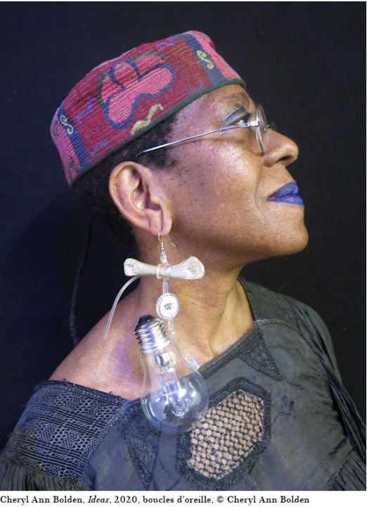Artiste, collectionneuse et archiviste, [**Cheryl Ann Bolden**](https://awarewomenartists.com/artiste/cheryl-ann-bolden/) est la descendante de six générations d’africain·es-américain·es. En 1998, elle s’installe à Paris et y fonde Precious Cargo, un musée itinérant qui regroupe des objets historiques qui relient les histoires de la diaspora africaine. Sa démarche artistique s’appuie principalement sur des objets porteurs de mémoire. Elle travaille avec des pièces et des originaux qui témoignent de la traite négrière comme des périodes ségrégationnistes et coloniales, aux États-Unis et en Europe. Elle intervient régulièrement auprès de différentes communautés et dans des collèges et lycées pour y organiser des ateliers, invitant les participant·es à activer les archives, à s’en saisir, à les toucher et à se les approprier pour éprouver l’histoire qu’elles contiennent et initier, à partir de ces objets, des dialogues et des réflexions. En réactivant des objets destinés a priori au domaine muséal, C. A. Bolden donne au public – issu de la diaspora ou non – la possibilité de se réapproprier ces éléments et leur mémoire, de manière intime et, paradoxalement, dédramatisée. Rompant avec l’idée d’archives inaccessibles placées sous vitrine, elle n’hésite pas à les faire vivre à l’occasion de performances, d’installations ou d’assemblages.

Plus d’informations sur l’artiste :

* [Biographie de Cheryl Ann Bolden sur le site d’AWARE](https://awarewomenartists.com/artiste/cheryl-ann-bolden/)
* [Présentation du travail de Cheryl Ann Bolden pour le Prix AWARE](https://awarewomenartists.com/artiste_prixaware/cheryl-ann-bolden/)

# Proposition d’ateliers

## Programme

Date : le 20 septembre 2024, deux ateliers dans l’après-midi, horaires à déterminer avec les enseignant‧es.

Durée de 1h30. Les ateliers seront **bilingues (français et anglais).**

L’artiste mettra à disposition des archives de sa propre collection.

Les élèves seront invité·es à rencontrer, regarder, toucher et interpréter ces objets. Les objets seront ensuite présentés et mis en contexte par l’artiste.

L’équipe AWARE présentera le centre de documentation et invitera les élèves à consulter une sélection de livres autour des sujets et des artistes évoquées lors de l’atelier.

Les lycéen·nes mèneront un travail de groupe autour des archives et ouvrages consultés. L’atelier se termine avec des présentations par les élèves et un échange sur leur expérience.

Réservation

Réservation auprès de Tamara Choukair Hilal à [documentation@aware-art.org](mailto:documentation@aware-art.org)

# Informations pratiques

Adresse:

AWARE : Archives of Women Artists, Research and Exhibitions

Villa Vassilieff

21 avenue du Maine,

75015 Paris

La Villa Vassilieff est accessible aux personnes à mobilité réduite grâce à des aménagements spécifiques (rampe d'accès, toilettes et ascenseur adapté).

Tél : 01 55 26 90 29

Heures d’ouverture : du lundi au vendredi de 10h à 18h